- سالگرد 7 اکتبر / حرف اوباما / تأثیر حضور ترامپ / مذاکرات صلح / 1140 کشتار و 250 گروگان
- 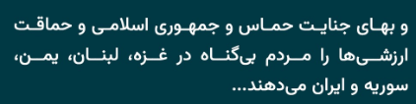
- اگر جنایتی بوده مقصر اصلی کیست؟
- حاکمیت قانون در برابر احساسات انسانی (مبارزه با قانون ضد سکولار دموکرات – نقش وکلا)
- ایرانو پس می گیریم
- حضور شاهزاده در نشست «شورای روابط خارجی آمریکا» در روز 11 مهرماه برابر با 3 اکتبر 2025
- برخورد تهاجمی شاهزاده و کوشش برای خنثی کردن آن / گرفتن موضع
- نقش مدرن رهبر: موضع دار و جنگنده (بی تعارف) با حفظ زبان نرم / دو سال حکومت دوران گذار
- ها آ رص / معرفی خمینی
- باز گرداندن پایگاه بَگرام افغانستان
- رفع حجاب
- مسلمانان در استیصال – ایغورها وچچن – رژیم به فلسطین چسبیده است.

